**2023/11/09 00:00|Лекция. Практика. Часть 3**

## Практика. Часть 3

Немного изменено изображение ракетки и мяча. Получилось, что изображения вписываются в игру. Мы научили мяч двигаться, но он улетает за пределы экрана. (Рис. 1)

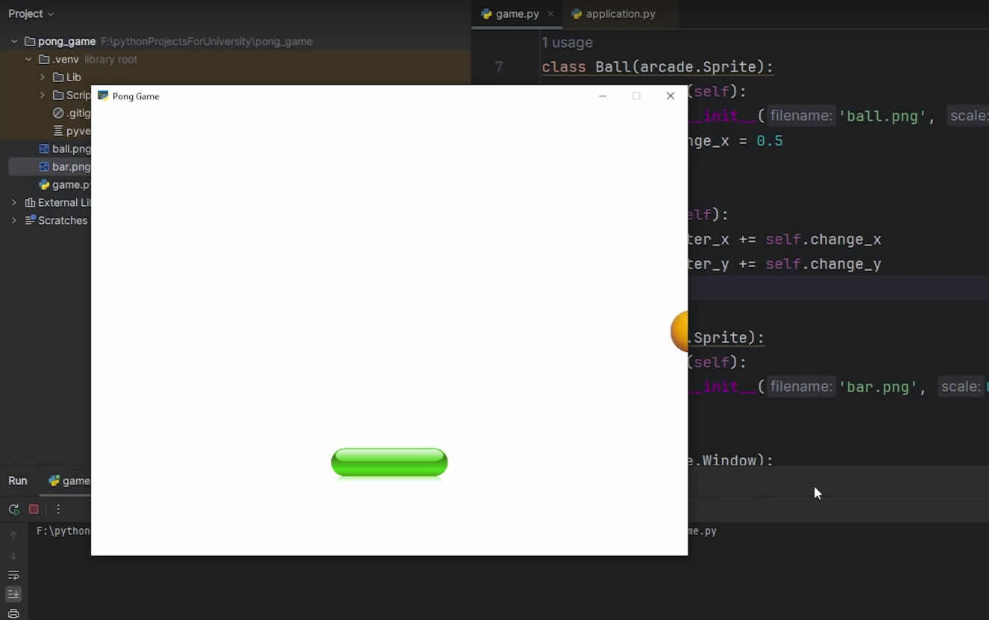

Рис. 1

Исправим это. Сделаем скорость больше. (Рис. 2)

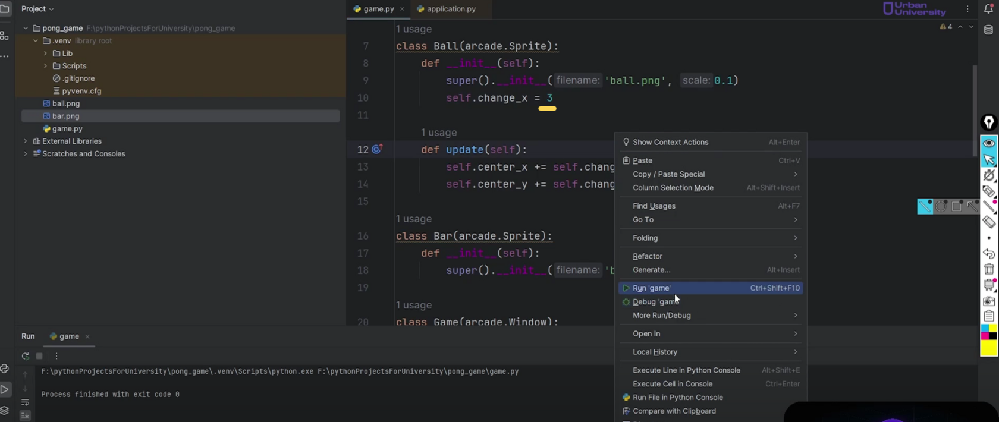

Рис. 2

Нам необходимо, чтобы в момент, когда спрайт мяча достигал границы экрана, он **отталкивался в другую сторону.** Для этого необходимо определить, чтобы в момент, когда значение координат шарика достигало границы экрана, значение в «**change**» «**x**» или «**y**» менялось на **противоположное**. Для этого нужно получить информацию об окне. Мы знаем значение ширины, высоты. Пропишем, что если «**self.right**» будет превышать значение ширины экрана, то будем менять «**change_x**» на противоположное значение.

От куда берется «**right**»? У спрайта есть точки (границы) - «top», «bottom», «right», «left». (Рис. 3)

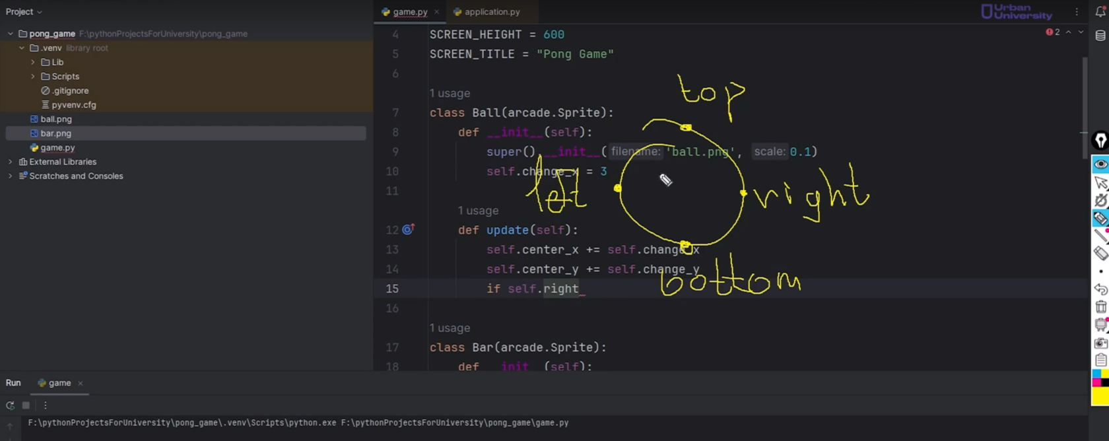

Рис. 3

Границы являются характеристиками и определяются автоматически.  
  
Напишем, что если правая часть спрайта «переехала», то будем менять значение «change_x». (Рис. 4)

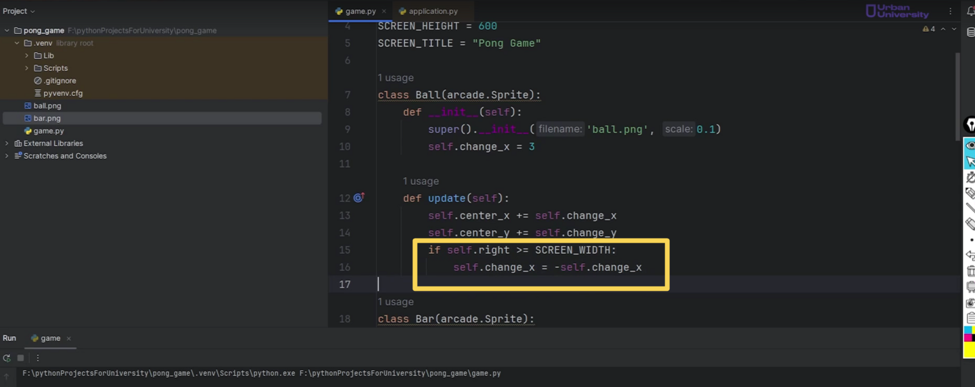

Рис. 4

Мяч, достигая границы экрана, летит в другую сторону, но за пределы экрана. Поэтому нужно условие, что если «self.left» меньше или равно 0, то «**self.change_x**» будем **менять на противоположное.** (Рис. 5)

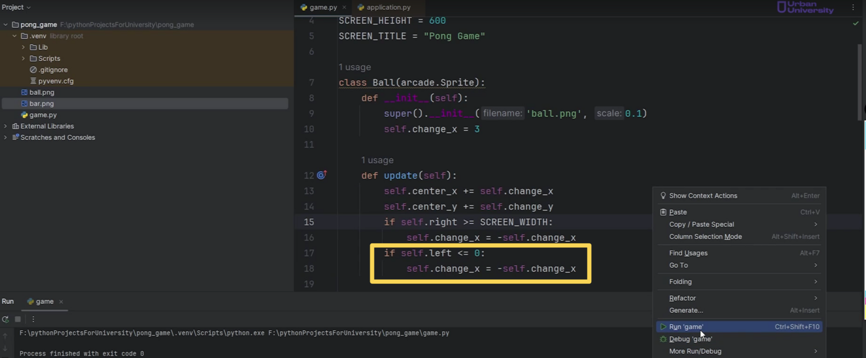

Рис. 5

Работает корректно.  
  
Далее сделаем так, чтобы у мячика была **вертикальная скорость**. Прописано, что мяч будет двигаться по оси «y», но не указаны условия. Если верхняя часть мяча стала больше оси «**SCREEN_HEIGHT**», то значение «**change_ y**» **меняем на противоположное**. (Рис. 6)

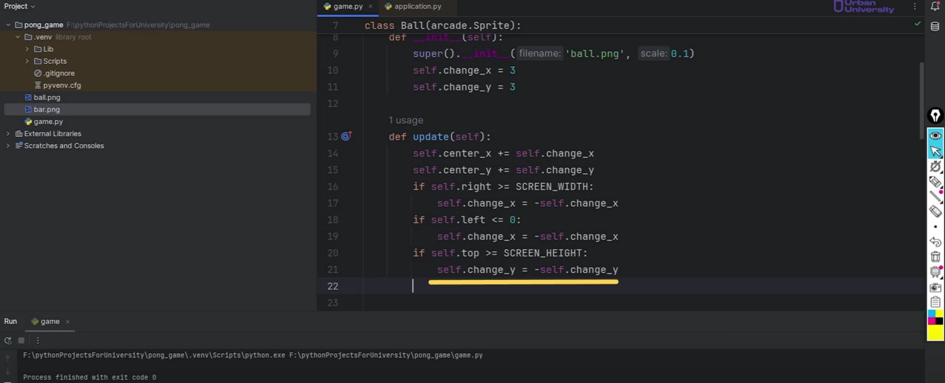

Рис. 6

Если «self.bottom» меньше или равно 0, «change_ y» меняем на противоположное. (Рис. 7)

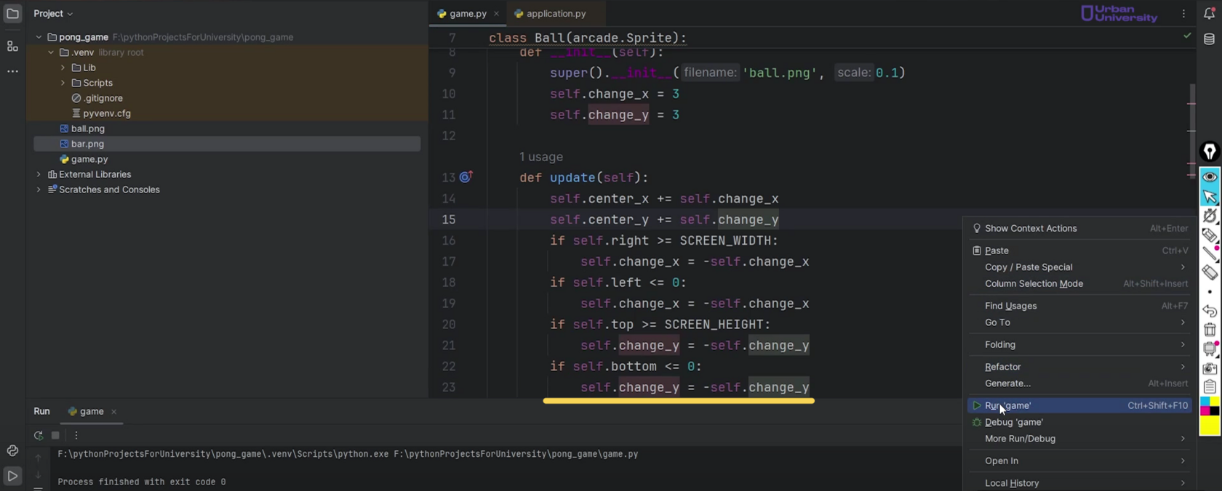

Рис. 7

Мяч отскакивает от каждой стороны.

### Ракетка

Для этого необходимо **реализовать движение только по оси «x»,** чтобы нельзя было ей двигать вверх или вниз. Переопределим метод «update» внутри класса ракетки. Укажем, что значение «**center_x**» будет изменяться на значение «**change_x**» (Рис. 8)

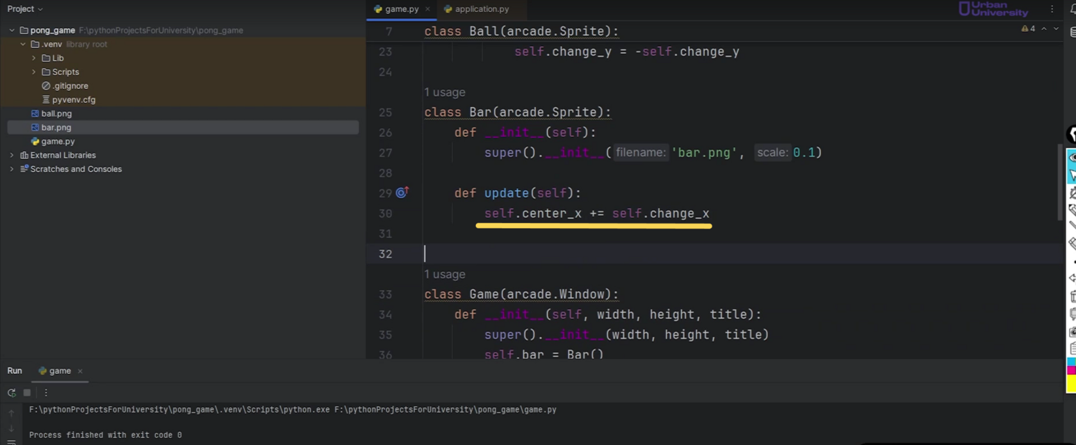

Рис. 8

Ракетка не должна «бегать» по экрану сама по себе.  
  
Вызовем метод «**update**» **чтобы ракетка двигалась**, но нужно реализовать управление ракеткой с помощью клавиатуры. (Рис. 9)

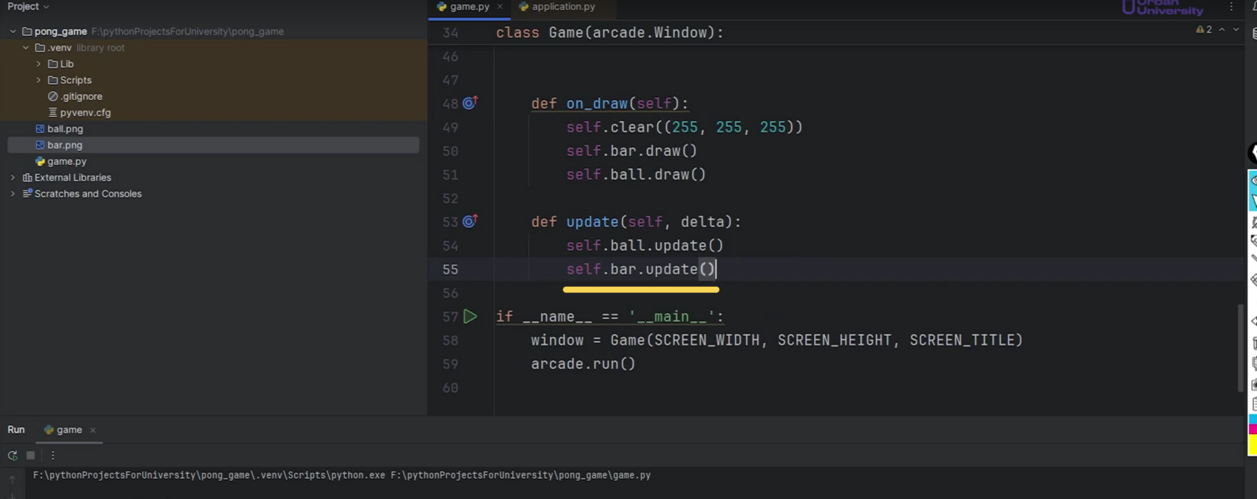

Рис. 9

Реализовать управление ракеткой с помощью клавиатуры можно воспользовавшись методом окна. В документации найдем окно и посмотрим на его методы. Видим методы «**on_key_prees**» и «**on_key_realise**». (Рис. 10, 11)

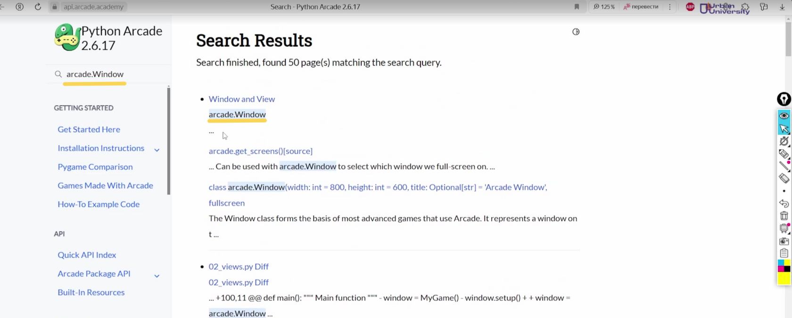

Рис. 10

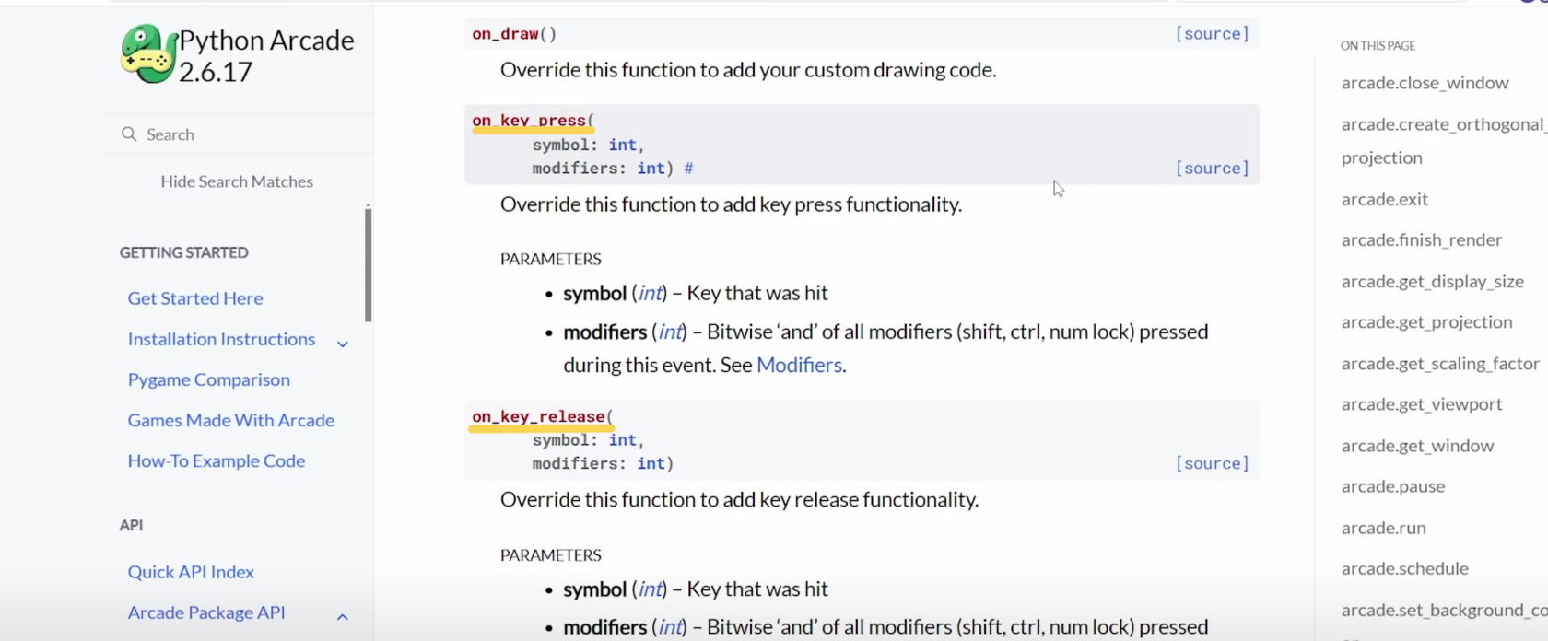

Рис. 11

**«on_key_prees»** - функция, чтобы добавлять функционал, который будет реализовываться при нажатии и отпускании кнопки. Символ – клавиша, модификатор – комбинация с добавлением shift, ctrl или num lock.  
  
Внутри окна**переопределим метод «on_key_prees»**. (Рис. 12)

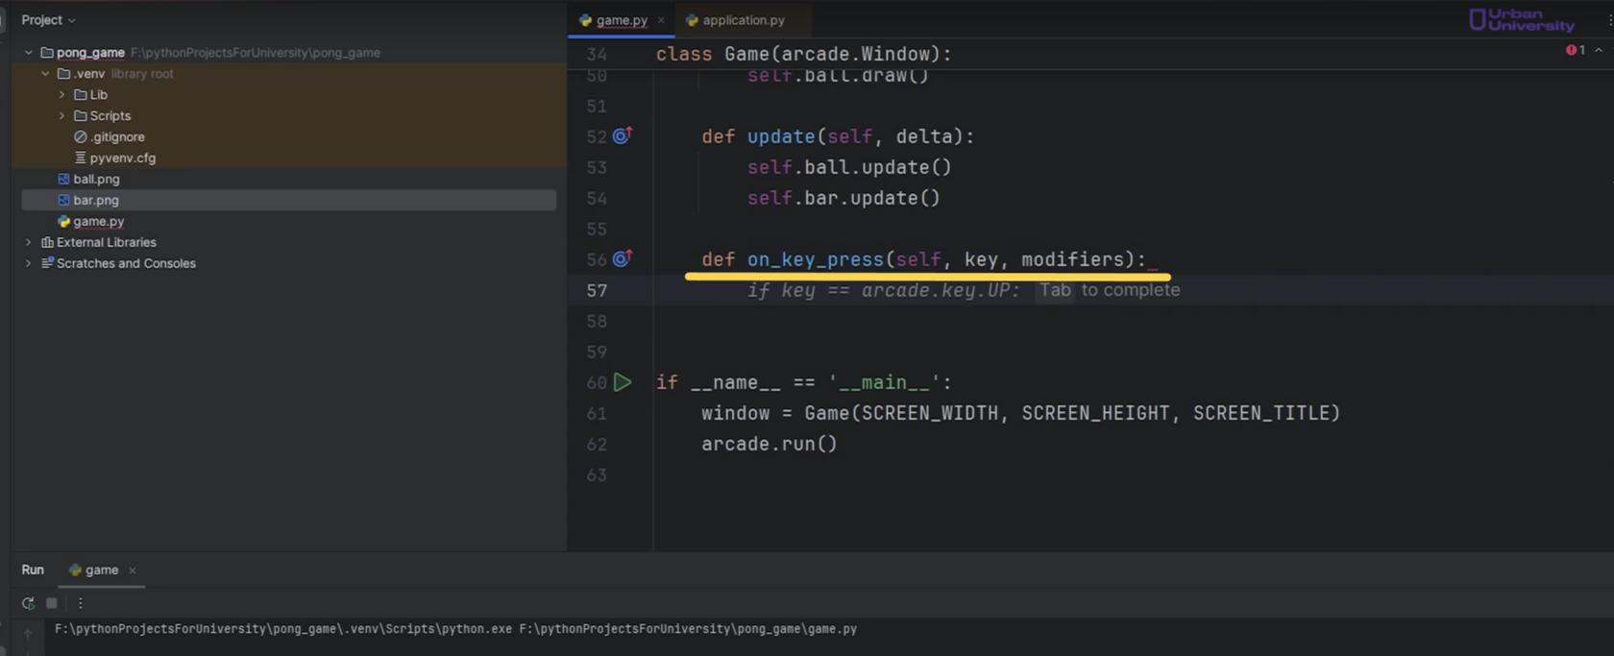

Рис. 12

Внутри этого метода достанем из библиотеки «**arcade.key**» и сделаем «**RIGHT**». (Рис. 13)

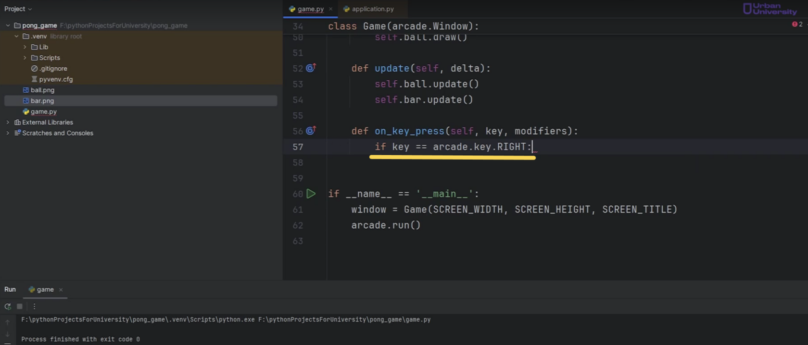

Рис. 13

Если заглянуть в первый источник «**keys**», увидим **ключи и константы**. Ключи соответствуют определенным кнопкам на клавиатуре. Их значения сохранены в константы и по константам мы используем эти значения. Нас интересуют клавиши **LEFT, UP, RIGHT, DOWN**. Эти стрелки являются стрелками на клавиатуре. (Рис. 14)

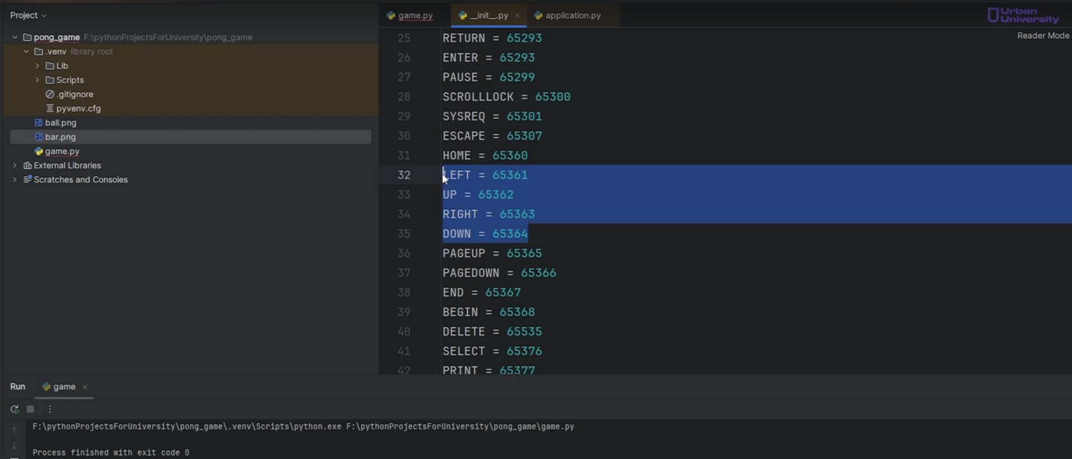

Рис. 14

Если ключ, который передается в метод «on_key_prees», совпадает со значением **RIGHT**(праваякнопка мыши), то «**self.bar.change_x**» задаем определенную скорость и запустим. (Рис. 15)

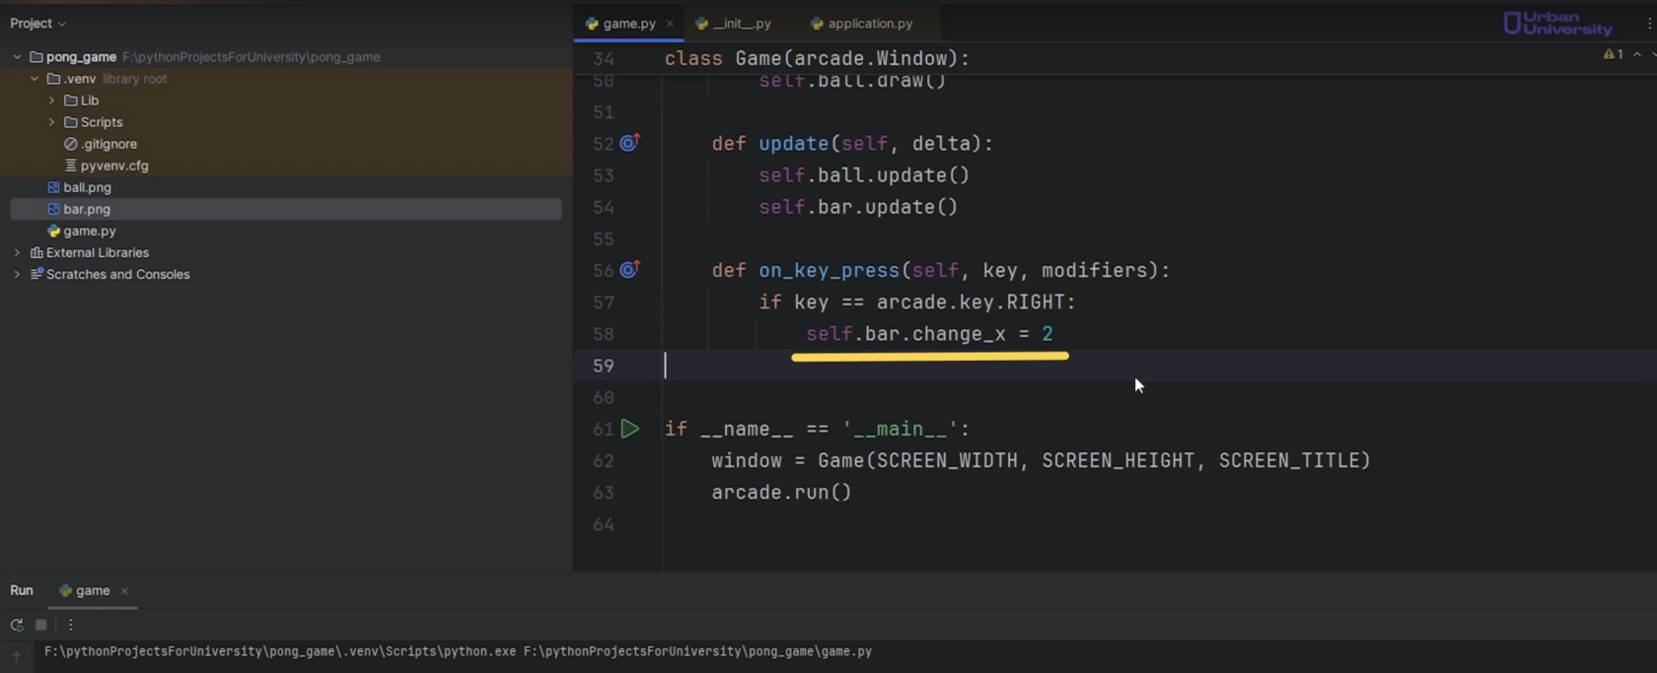

Рис. 15

Запустим. Нажимая стрелку «вправо», ракетка едет вправо за пределы экрана.  
  
Сделаем скорость ракетки 5.  
  
В «update» напишем, что если правая часть спрайта ракетки стала больше, чем «SCREEN_WIDTH», то правую часть ракетки будем приравнивать к ширине экрана. (Рис. 16)

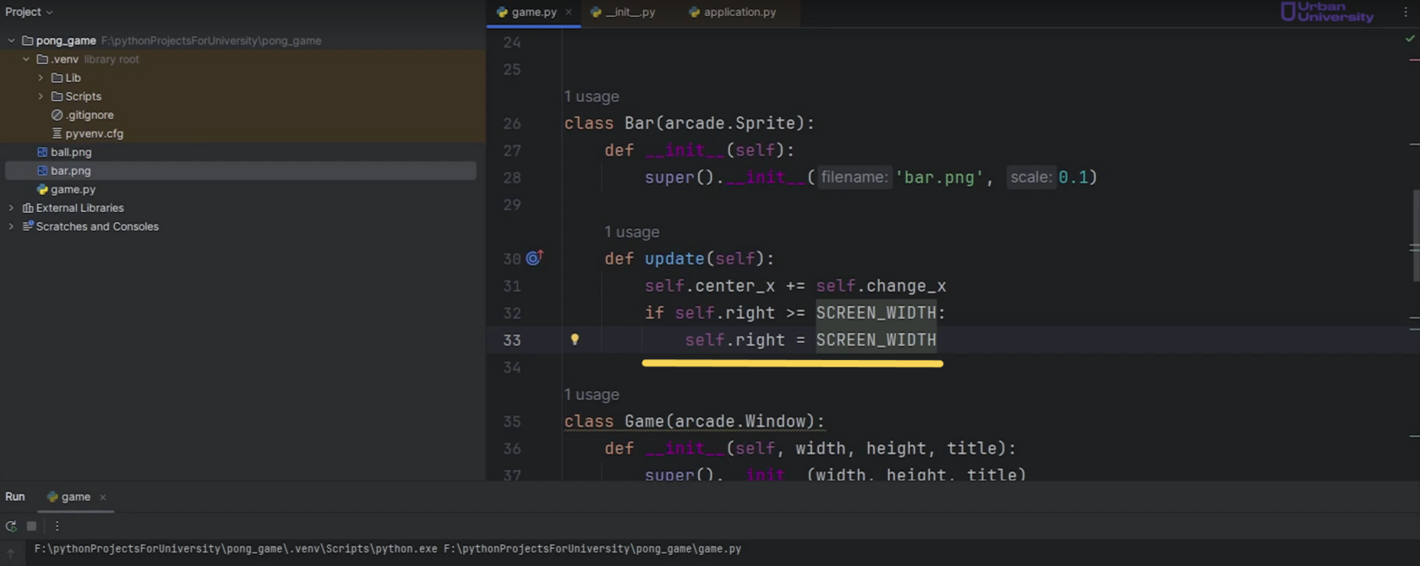

Рис. 16

Сделаем то же самое для левой части. (Рис. 17)

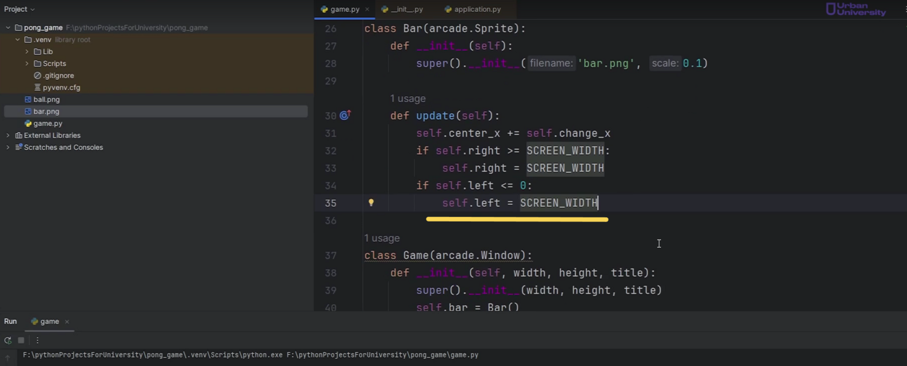

Рис. 17

Добавим условие, что если «**key**» это «**arcade.LEFT**», то в ракетке меняем **значение «change_x»** на **-5**, т.е. если +, то она будет двигаться вправо, если -, то влево. (Рис. 18)

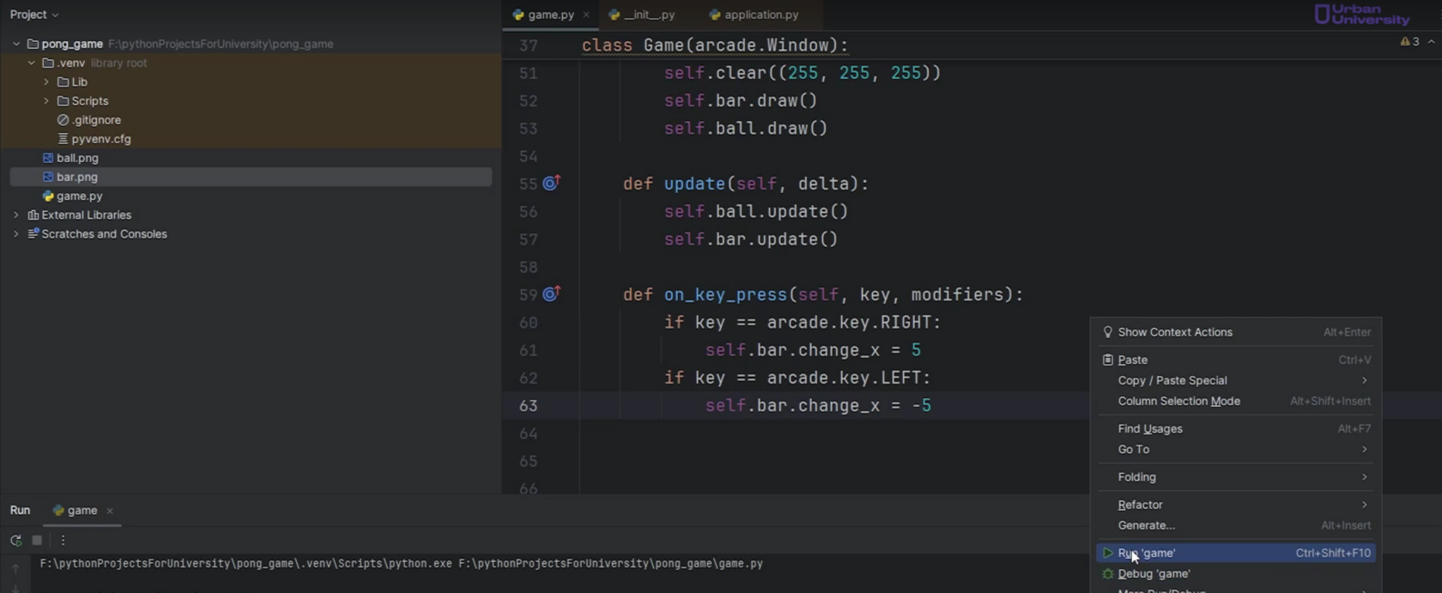

Рис. 18

Теперь, при достижении левой границы экрана, ракетка «телепортируется» направо. Так быть не должно. **Меняем «SCREEN_WIDTH» на 0**. (Рис. 19)

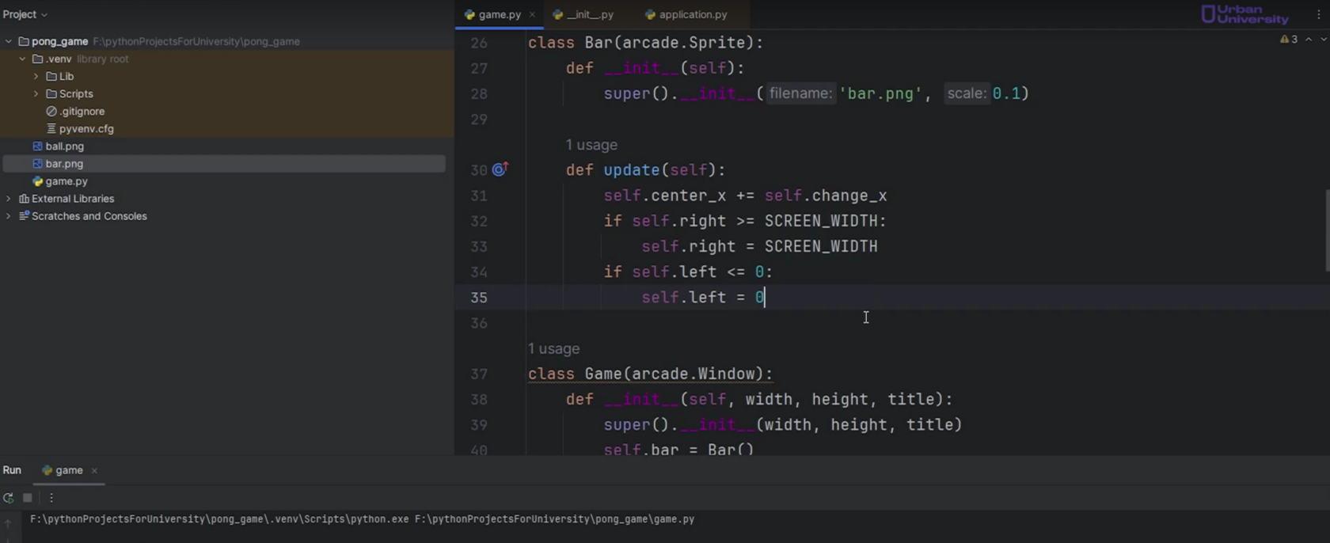

Рис. 19

Теперь ракетка, достигая левой части экрана и останавливается.  
  
Реализуем возможность столкновения двух спрайтов и сделаем так, чтобы при отпускании клавиши ракетка останавливалась.  
  
Для **остановки ракетки** поможет метод «on_key_realise». Если клавиша стрелка вправо, то у ракетки «change_x» будем менять на 0. Пропишем условие, что это либо влево, либо вправо. В любом случае все должно аннулироваться, т.е. значение «change_x» должно становиться равным 0. (Рис. 20)

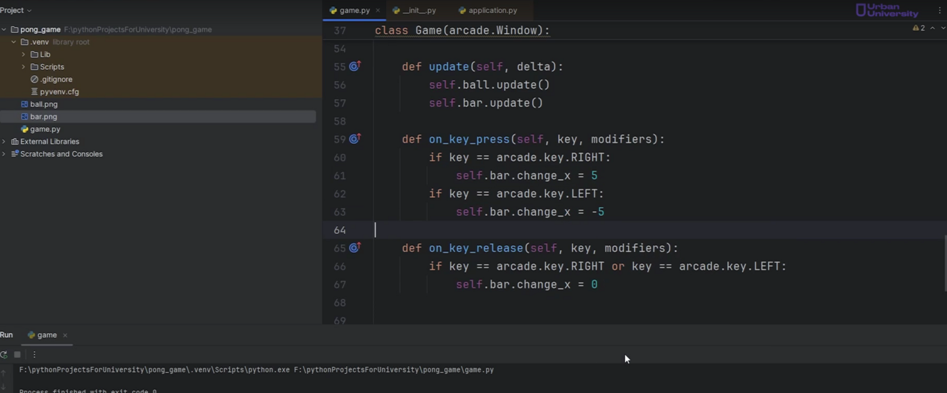

Рис. 20

### Реализуем возможность столкновения двух спрайтов

В документации. Столкновение спрайтов называется «collision». Есть возможность проверять 2 спрайта на предмет столкновения. Для этого используется метод «check_for_ collision». Найдем описание этого метода. Заглянем в исходный код класса спрайт. «check_for_collision» находится внутри библиотеки «arcade».  
  
В чем задумка? Она принимает 2 спрайта примерно так же, как работает перегрузка операторов, когда есть 2 участника в операции. Она принимает «self» и «user» (2 спрайта).  
  
Проверка. Функция будет возвращать «true» если столкновение было. Если было, то нужно снова менять значение «change_x» и «change_ y». Это будет происходить в логике игры.  
  
Из библиотеки «arcade» достанемфункцию «check_for_ collision». Если ракетка столкнулась с мячом, то у мяча будем менять «change_ y» на противоположное значение, т.е. отталкивать его наверх. (Рис. 21)

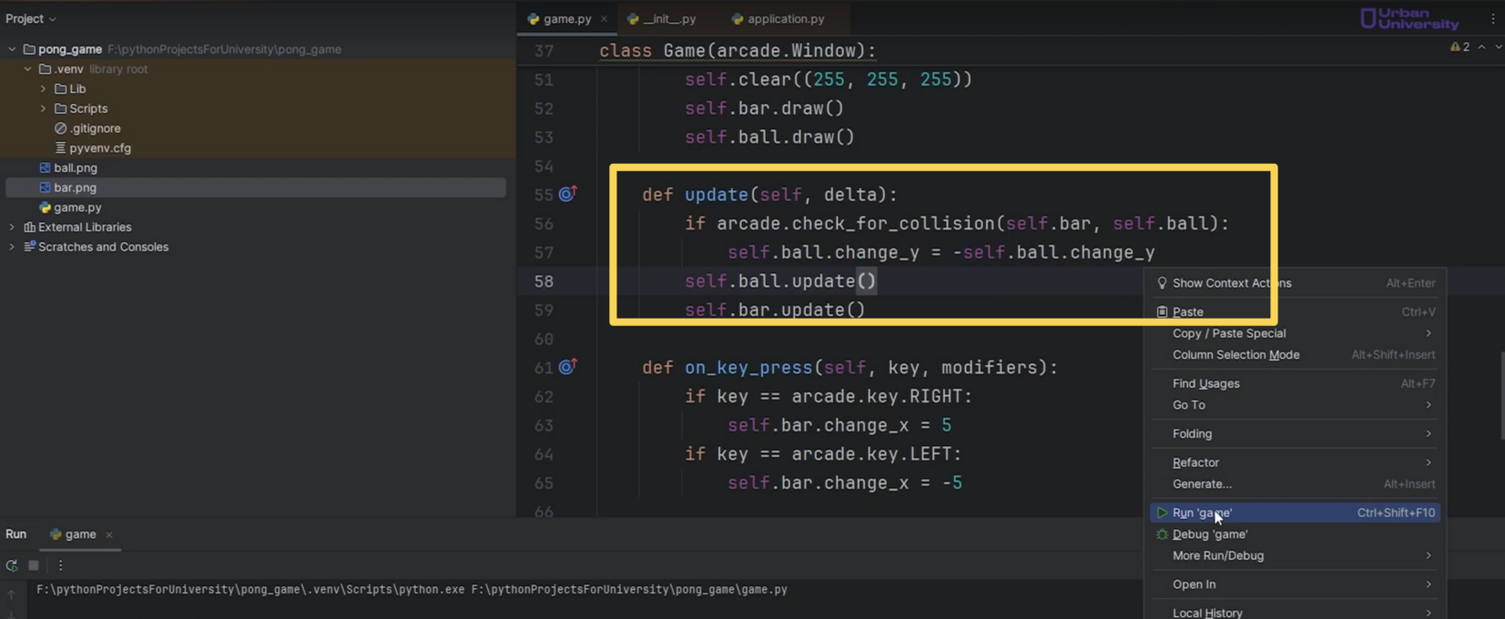

Рис. 21

Теперь, как только мяч касается ракетки, он отталкивается от нее, однако иногда он может заходить за пределы ракетки.